图示各理想运放的电路中，当u_{i}=1V 时，求各电路的u_{o}=？
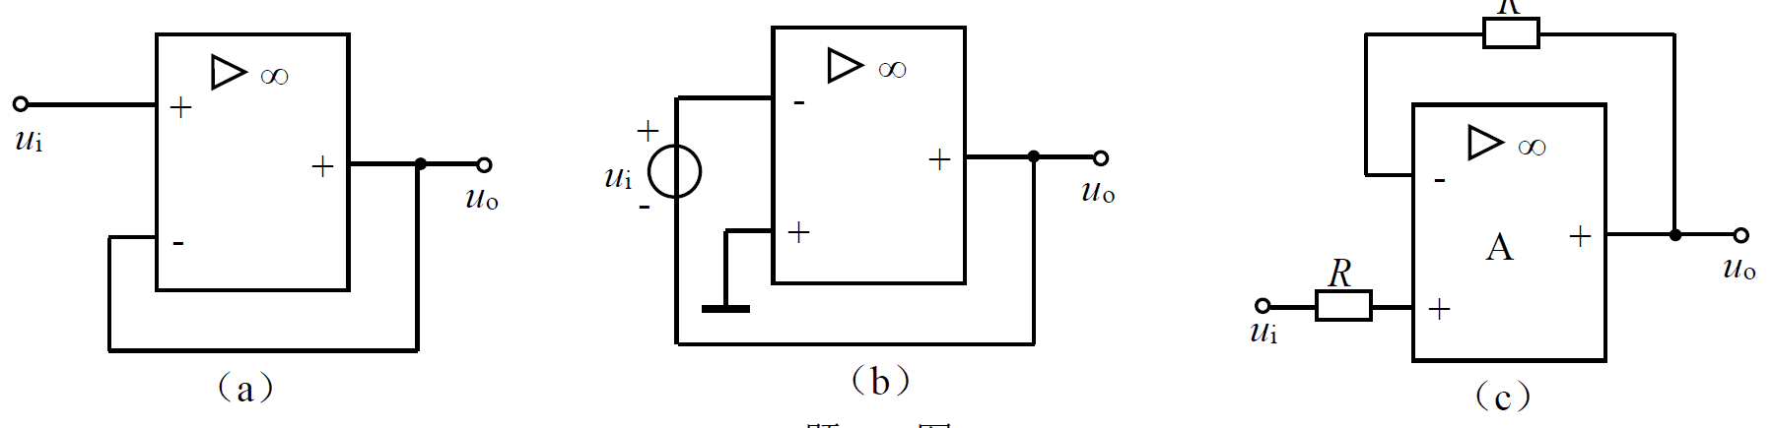

- 图中运放为理想元件，试写出u_{o}和u_{i}的关系式。
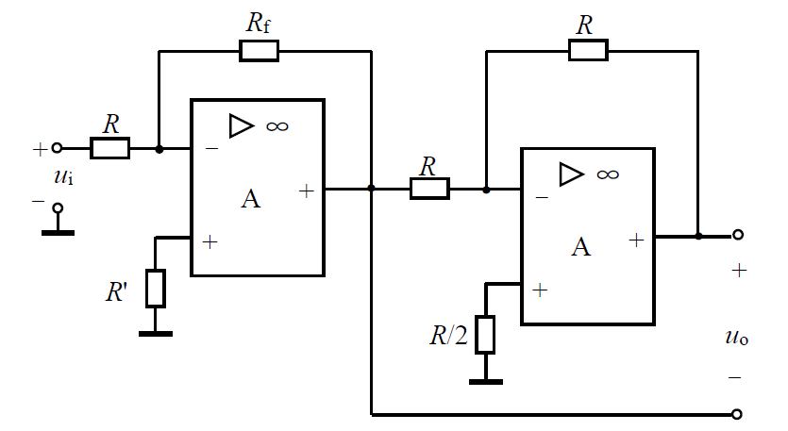

- 写出下图所示电路的输出电压和输入电压之间的关系式。
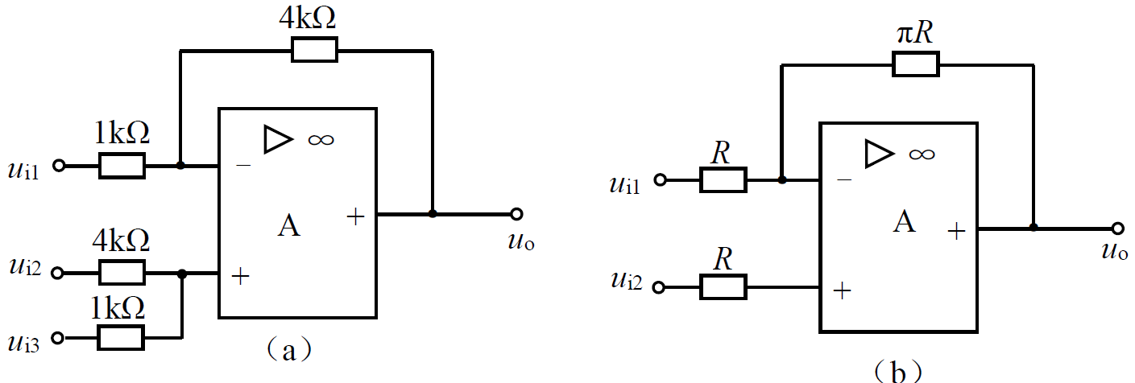

- 如图所示电路，已知u_{i}=1V，试计算：（1）开关S₁、S₂都合上时的u_{o}值；（2）开关S₁、S₂断开上时的u_{o}值；（3）开关S₁ 合上、S₂断开时的u_{o}值。
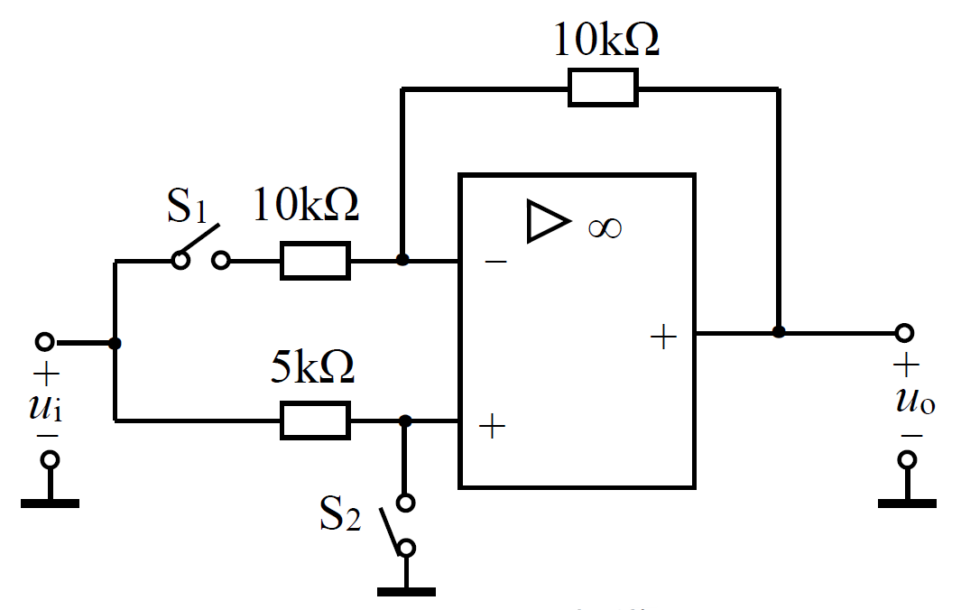

- 电路如图所示，已知R_{f}=2R₁，R₂=R₃，求u_{o}与u_{i}的关系，并计算平衡电阻R₃。
